


INFORME DE VIAJE A COLOMBIA
INTERCAMBIO DE EXPERIENCIAS DE INCLUSIÓN DE CAMBIO CLIMÁTICO EN LOS PLANES DE ORDENAMIENTO TERRITORIAL

DEL 4 AL 8 DE SEPTIEMBRE DEL 2017
COLOMBIA

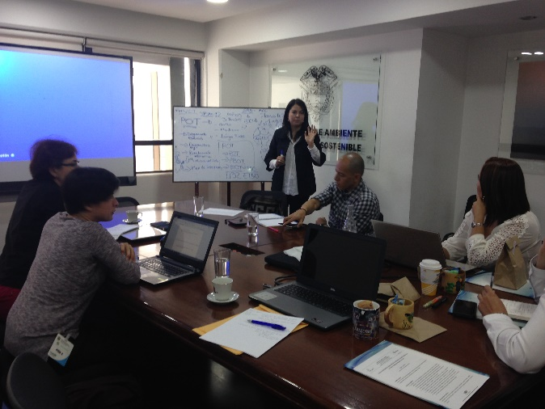
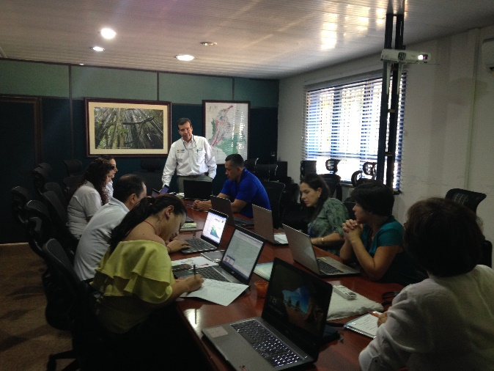
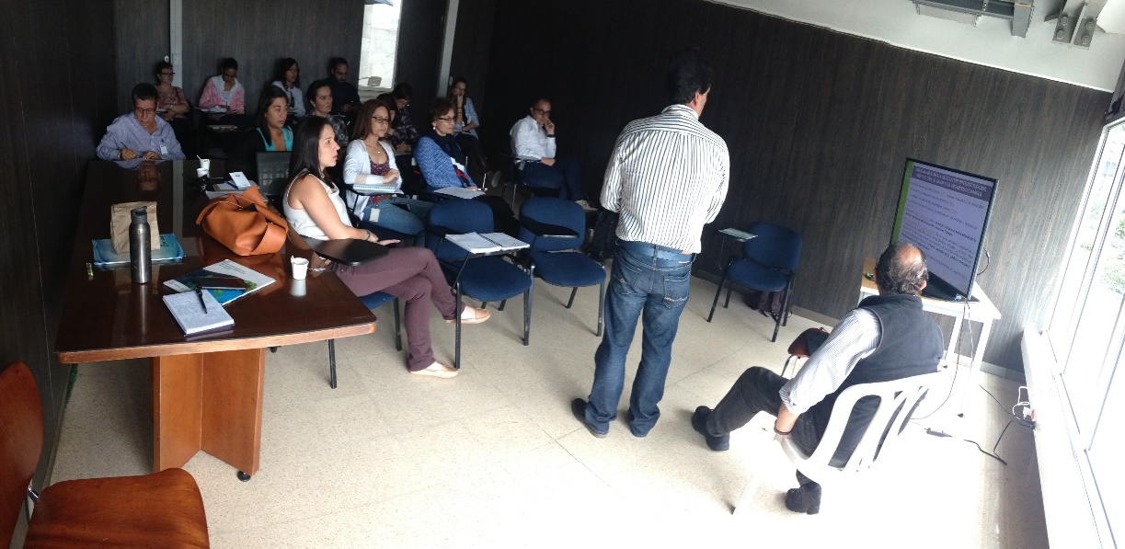
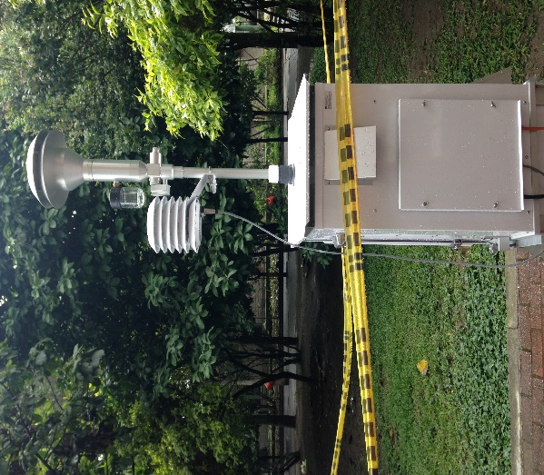

ÍNDICE

INTRODUCCIÓN 3
INICIATIVAS DE LA REGIÓN DE BOGOTÁ 4
1. Proyecto Adaptación a los impactos climáticos en regulación de agua y suministro para el área de Chingaza-Sumapaz-Guerrero 5
2. Reducción del riesgo y de la vulnerabilidad frente a los efectos del cambio climático en la región de la Depresión Momposina en Colombia 6
INICIATIVA DE LA REGIÓN DEL HUILA 7
Plan Huila 2050: Preparándose para el cambio climático 8
INICIATIVAS DE LA REGIÓN DE CARTAGENA DE INDIAS 11
1. Proyecto de Delimitación y Áreas Protegidas del Distrito 12
2. Proyecto de Protección Costera 13
3. Proyecto de Erosión Costera en la Isla de Tierra Bomba y generalidades del Plan 4C 13
4. Proyecto Plan Maestro de Drenajes Pluviales 16
INICIATIVAS DE LA REGIÓN DE MEDELLÍN, ANTIOQUIA 16
1. Plan de Ordenamiento Territorial Acuerdo 048 de 2014: Estrategias frente al cambio climático en la ciudad de Medellín 18
2. Plan de acción para el cambio y variabilidad climática del área metropolitano del valle de Aburrá 19
3. Avances del Plan de acción para el cambio y variabilidad climática del área metropolitano del valle de Aburrá (PAC&VC), Universidad Nacional de Colombia 20
4. Sistema de Gestión Ambiental en Medellín (SIGAM) 21
5. Sistema de Alerta Temprana- SIATA 21
Anexo 1. Agenda visita de intercambio de experiencias de inclusión de cambio climático en los planes de ordenamiento territorial 23
Anexo 2. Lista de participantes de las distintas reuniones realizadas en Colombia 25
Anexo 3. Presentación de lineamientos y determinantes ambientales en el ordenamiento territorial en la región de Huila. 31
Anexo 4. Fotografías de las reuniones 36

INTRODUCCIÓN

A continuación, se presentan las actividades llevadas a cabo durante la visita realizada a Colombia, la cual tuvo como finalidad conocer iniciativas en distintas regiones del país que han incluido la variable de cambio climático dentro de sus planes de ordenamiento territorial. La visita forma parte de la consultoría “Desarrollo de un protocolo para la planificación, gestión e implementación de medidas de adaptación al cambio climático en un contexto de ordenamiento territorial a nivel de gobiernos locales”, elaborado por el Centro Agronómico Tropical de Investigación y Enseñanza (CATIE), Fundación Oiko Lógica y ECOPLAN, mediante la cooperación técnica de la Red y Centro de Tecnologías para el Cambio Climático (CTCN por sus siglas en inglés).
Se conocieron las siguientes iniciativas:
Región de Bogotá:
- Proyecto Adaptación a los impactos climáticos en regulación de agua y suministro para el área de Chingaza-Sumapaz-Guerrero
- Reducción del riesgo y de la vulnerabilidad frente a los efectos del cambio climático en la región de la Depresión Momposina en Colombia
Región de Neiva:
- Plan Huila 2050: Preparándose para el cambio climático
Región de Cartagena de Indias:
- Proyecto de Delimitación y Áreas Protegidas del Distrito
- Proyecto de Protección Costera
- Proyecto de Erosión Costera en la Isla de Tierra Bomba y generalidades del Plan 4C
- Proyecto Plan Maestro de Drenajes Pluviales
Región de Medellín de Antioquia:
- Plan de Ordenamiento Territorial Acuerdo 048 de 2014: Estrategias frente al cambio climático en la ciudad de Medellín
- Plan de acción para el cambio y variabilidad climática del área metropolitano del valle de Aburrá
- Avances del Plan de acción para el cambio y variabilidad climática del área metropolitano del valle de Aburrá (PAC&VC), Universidad Nacional de Colombia
- Sistema de Gestión Ambiental en Medellín (SIGAM)
- Sistema de Alerta Temprana- SIATA
Las reuniones fueron desarrolladas en distintas entidades del gobierno de cada departamento (Anexo 1) y se contó con la presentación de representantes de instituciones públicas y de universidades que han estado involucrados durante el proceso de los proyectos (Anexo 2 y 4). Al inicio de cada reunión, los funcionarios de la Secretaría Técnica Nacional Ambiental (SETENA) realizaron una presentación del contexto normativo de Costa Rica, generalidades del SETENA y actividades que se están desarrollando actualmente en el país respecto al tema de inclusión del cambio climático en la planificación territorial.
El objetivo de la visita a Colombia fue 1) identificar y conocer metodologías e instrumentos utilizados para incorporar la variable ambiental y el cambio climático en los procesos de ordenamiento territorial, 2) intercambiar experiencias en cuanto a las distintas medidas de adaptación y mitigación al cambio climático que se estén implementando en el territorio, 3) conocer la experiencia de Colombia y sus instituciones en el proceso de desarrollar instrumentos que incorporan el cambio climático y 5) establecer alianzas estratégicas y abrir espacios de comunicación con los actores involucrados en ordenamiento territorial y cambio climático en Colombia.
Finalmente, esta memoria presenta los puntos destacados que se presentaron para cada iniciativa, así como dificultades y fortalezas que han identificado durante la implementación de la elaboración y ejecución de los planes.

INICIATIVAS DE LA REGIÓN DE BOGOTÁ

Inicialmente se presentó de manera breve los lineamientos utilizados para la implementación del cambio climático dentro de los planes de ordenamiento territorial (POT) en la región de Bogotá y en general para Colombia, con el objetivo de conocer el contexto del país.
A nivel nacional se mencionó:
- El Plan Nacional de Desarrollo, el cual cuenta con 4 años de vigencia
- La Ley de Ordenamiento Territorial, elaborada en el 2012
- Plan Nacional de Gestión de Riesgos de Desastres, incorporado dentro del plan de ordenamiento territorial

El país cuenta con “Autoridades Ambientales” las cuales conforman el Sistema Nacional Ambiental (SINA) del país, responsables de la jurisdicción de la zona costera y de las cuencas hidrográficas del Colombia.

Cada municipio de Colombia cuenta con un plan de ordenamiento territorial, el cual tiene vigencia de 12 años, no obstante, de los 1102 municipios de Colombia, 886 tienen planes vencidos. Los POT se elaboran en municipios con más de 100.000 habitantes, mientras que, en municipios de menor tamaño, entre 30 y 100.000 habitantes se desarrollan el Plan Básico de Ordenamiento Territorial (PBOT), y el Esquema de Ordenamiento Territorial (EOT), en municipios con menos de 30.000 habitantes.

Próximamente estará disponible una Guía de Planes de Ordenamiento Territorial para los municipios, orientado hacia el seguimiento y evaluación, diagnóstico, formulación (zonificación del uso del suelo) y plan de inversiones.

Proyecto Adaptación a los impactos climáticos en regulación de agua y suministro para el área de Chingaza-Sumapaz-Guerrero

Se mencionó brevemente la normativa de cambio climático en Colombia la cual desarrolla 5 líneas estratégicas:
- Desarrollo rural
- Desarrollo urbano
- Biodiversidad y servicios ecosistémicos
- Desarrollo de infraestructura
- Desarrollo energético
Y se encuentra inmersa dentro de líneas instrumentales de 1) planificación de la gestión del cambio climático, 2) información, 3) educación y 4) financiación e instrumentos económicos.
La ley tiene como propósito articular todas las iniciativas que se encuentran en ejecución o que están en fase final de diseño.
El área del proyecto se ubica en zonas altamente estratégicas con la finalidad de reducir la vulnerabilidad a inundaciones o desabastecimiento hídrico ocasionado por la variabilidad y cambio climático. El objetivo del proyecto consiste en fortalecer la capacidad de regulación y amortiguación de las cuencas alta de Chingaza-Sumapaz-Guerrero.
El proyecta cuenta con dos componentes:
Componente 1- Gestión de información y conocimiento, dentro del cual un grupo de trabajo interdisciplinario trabaja en modelar escenarios de cambio climático, se realizan análisis de vulnerabilidad de la región y en la estructura ecológica territorial.
Componente 2- Implementación de medidas de adaptación: trabajan con las comunidades en definir distintas medidas de adaptación y formular nuevos proyectos que mejoren su resiliencia.
El área del proyecto cuenta con la presencia de diversas entidades públicas, privadas y organizaciones no gubernamentales lo que dificulta concertar el trabajo con las comunidades. Dentro de los retos del proyecto se enfocan en el fortalecimiento de redes, lograr confianza con las comunidades, generar planes comunitarios de vida, fortalecer capacidades, no contribuir al desorden y generar información, conocimiento y proyectos de monitoreo y evaluación.

Reducción del riesgo y de la vulnerabilidad frente a los efectos del cambio climático en la región de la Depresión Momposina en Colombia

Dentro del contexto del área del proyecto, la Región de La Mojana forma parte del complejo de humedales de la Depresión Momposina, una de las regiones fluviales más grandes del neotrópico.
La Mojana presenta muchos problemas sociales y ambientales, entre ellos:
- Población en pobreza extrema
- Baja capacidad organizativa
- Grupos al margen de la ley
- Falta de acceso a tierra
- Poca provisión de servicios básicos
- Contaminación de los canales

El proyecto está compuesto por 4 componentes:
- Fortalecimiento del sistema de información hidroclimatológico y ambiental existente
- Rehabilitación de humedales y su hidrología
- Introducción de prácticas agroecológicas resistentes al cambio y diseños constructivos
- Estructuras institucionales y sociales reforzadas para la gestión de riesgos

El proyecto inició en el 2014 y se enfocó principalmente en el desarrollo de modelos hidrodinámicos, escenarios climáticos, automatización de estaciones y análisis de vulnerabilidad con la finalidad de tener una línea base sólida científica. Actualmente se han trabajado en la creación de viveros comunitarios, rescate de semillas nativas y acciones de restauración con las comunidades. Estas actividades han ayudado a mejorar la seguridad alimentaria y mejorar los ingresos de los habitantes de la región.
Dentro de las acciones que pretende implementar el proyecto, se encuentran:
- Establecimiento de sistemas de alertas tempranas con la comunidad
- Implementación de acciones de restauración de los humedales
- Construcción de viviendas y centros comunitarios
- Implementación de sistemas agrosilvopastoriles

Se ha realizado un fuerte trabajo con la comunidad para crear capacidades y apropiación del tema y se ha logrado contar con información técnica para la toma de decisiones.
A lo largo de la implementación del proyecto han aprendido:
- Es importante dedicar tiempo y recursos antes de implementar el proyecto
- Los objetivos deben estar en función de las necesidades de las comunidades
- Es necesario incorporar a los grandes dueños de las zonas
- Valorar los conocimientos tradicionales y locales

INICIATIVA DE LA REGIÓN DEL HUILA
Las palabras de bienvenida a la región de Neiva fueron dadas por el subdirector de la Corporación Autónoma Regional del Alto Magdalena (CAM), Juan Carlos Ortiz, donde nos dio una presentación de los temas a tratar durante la reunión. Se realizó una breve descripción del contexto general de la CAM la cual incluyó:
- Ubicación del departamento del Huila (tiene 37 municipios)
- Población
- Descripción del Huila como un generador de servicios ecosistémicos (principalmente del recurso hídrico)
- Descripción y funciones de las corporaciones autónomas regionales (CARS) y de desarrollo sostenible

Plan Huila 2050: Preparándose para el cambio climático

El departamento del Huila es el primer departamento en prepararse para el cambio climático en Colombia.
El Plan Huila 2050 cuenta con 6 programas:
- Agua para todos
- Biodiversidad fuente de vida
- Adaptación para el crecimiento
- Cuida tu naturaleza
- Huila territorio ordenado
- Educación camino de paz
Dentro de estos 6 programas presentan 12 proyectos en ejecución.
- Ordenamiento y administración del recurso hídrico y las cuencas hidrográficas
- Recuperación de cuencas hidrográficas
- Descontaminación de fuentes hídricas
- Conocimiento y planificación de ecosistemas estratégicos
- Conservación y recuperación de ecosistemas estratégicos y su biodiversidad
- Crecimiento verde de sectores productivos
- Área urbana sostenible y resiliente
- Control y vigilancia ambiental
- Planificación ambiental territorial
- Gestión del riesgo de desastres
- CAM: Modelo de gestión corporativa
- Educación ambiental: Opita de corazón

La región del Huila se destaca en el país por presentar:

- Alta diversidad de ecosistemas, siendo un gran generador de servicios ecosistémicos en la región
- El Huila es modelo del sistema nacional de áreas protegidas en Colombia, 27% del área del departamento se encuentra protegida
- El agua es el servicio ecosistémico de mayor importancia en la región, siendo el ente articulador del Plan
- Es el mayor productor de café en Colombia tanto en calidad como cantidad

Para la formulación del Plan Huila, se realizaron varios estudios de línea base para conocer el contexto de la región:
- Análisis de gases de efecto invernadero para el departamento
- Estudios de vulnerabilidad a nivel municipal
- Modelación hídrica de la cuenca del Alto Magdalena para la toma de decisiones
- Escenarios climáticos futuros desarrollados por el Instituto de Hidrología, Meteorología y Estudios Ambientales (IDEAM) para la tercera comunicación de cambio climático del país
- Identificación de distintas fuentes de financiamiento con la finalidad de lograr continuidad del Plan

El Plan Huila presenta 5 líneas de acción:
- Gestión inteligente del recurso hídrico
- Biodiversidad y servicios ecosistémicos
- Producción agropecuaria y seguridad alimentaria
- Recursos energéticos
- Entornos resilientes

El proceso de inclusión del cambio climático en la planificación del territorio inició con la CAM, no obstante, la coordinación se dio con todos los municipios de la región. Así mismo, se vio la necesidad de:
- Desarrollar el plan a partir de diálogos con las comunidades a través de talleres de participación
- Incluir a los alcaldes de los municipios de la región dentro del Plan Huila 2050
- Crear dentro de los ministerios, equipos humanos para incorporar dentro del plan
- Empoderar a las comunidades
- Generar esquemas de políticas y lograr que los municipios sean los únicos responsables de impulsar su ordenamiento territorial
- Incorporar el conocimiento del adulto mayor dentro de los planes, con el objetivo de mantener la memoria histórica (en cuanto a eventos extremos, avalanchas, sequias, inundaciones, etc.)

A lo largo del Plan, se ha logrado:
- Desarrollar actividades de adaptación y mitigación en todas las líneas de acción
- Muchos de los municipios construyan su propia ruta climática
- Creación del consejo municipal de cambio climático, incluyendo a las alcaldías que sirvan de apoyo al territorio
- Participación paulatina de distintas instituciones, así como de inversión de sus recursos para la generación de actividades de adaptación y/o mitigación
- Actualmente 25 municipios y la gobernación han firmado la carta de acción con relación a la visualización de las distintas acciones de adaptación y mitigación que se realizan para hacer del Huila un departamento resiliente
- Co-beneficios del plan: mejora del paisaje, mejoras de los servicios ecosistémicos, mejoras de la salud, reducción de emisiones y reducción de deforestación
- Retos y oportunidades: tener una coordinación vertical y consolidar proyectos
- Actualmente cuentan con 87 proyectos establecidos

Para más información consultar los siguientes links del Plan:
www.cam.gov.co
www.planhuila2050.com
Finalmente, se presentaron los lineamientos y determinantes ambientales en el ordenamiento territorial (ver Anexo 3)

INICIATIVAS DE LA REGIÓN DE CARTAGENA DE INDIAS

La visita en la región de Cartagena consistió en conocer a detalle cuatro iniciativas actualmente siendo desarrolladas en la zona:

- Proyecto de Delimitación y Áreas Protegidas (AP) del Distrito, coordinado por el Establecimiento Público Ambiental (EPA) en la Sede Manga
- Proyecto de Protección Costera, desarrollado por el Departamento Administrativo de Valorización
- Proyecto de Erosión Costera en la isla de Tierra Bomba y generalidades del Plan 4C: Cartagena Competitiva y Compatible con el Clima, elaborado por la Alcaldía Mayor de Cartagena de Indias
- Proyecto Plan Maestro de Drenajes Pluviales a cargo del equipo técnico de la Empresa de Desarrollo Urbano -EDURBE-

A continuación, se describirán los puntos clave mencionados durante cada iniciativa.

Proyecto de Delimitación y Áreas Protegidas del Distrito

El Establecimiento de Protección Ambiental (EPA), es el ente oficial de ejercer la máxima autoridad ambiental en el área, de acuerdo con los lineamientos y directrices establecidas por el Ministerio del Medio Ambiente.
Se describieron las funciones y el contexto general del EPA, así como sus distintas formas de financiamiento:
- El EPA es el ente encargado de monitorear la calidad del aire y del agua en la región, cuenta con un Observatorio Ambiental
- Trabajan fuertemente en proyectos de educación ambiental con comunidades de la zona, en gran parte a través del Plan 4C (presentado más adelante)
- Desarrollan un proyecto de arborización de la ciudad con la finalidad de recuperar la cobertura forestal
- Cuentan con actividades específicas de licenciamiento

Dentro de las actividades propias del proyecto de Delimitación y Áreas Protegidas del Distrito, el objetivo general es consolidar el sistema de AP con el apoyo de todas las entidades presentes en el territorio. Además, se menciona la protección de cuatro sistemas dentro de las áreas protegidas urbanas del distrito de Cartagena:
  - Sistema de Caños y Lagos Interiores
  - Cerro La Popa
  - Ciénaga La Virgen (problemas de disminución del espejo de agua)
  - Disminución de manglares

La ruta declaratoria para lograr la protección de las zonas consiste en:
- Fase I de preparación: identificación de las prioridades de conservación, actores estratégicos
- Etapa de aprestamiento: delimitar y categorizar las áreas
- Fase de declaratorio: documento síntesis y declaratoria
- Plan de manejo
- Formulación de los planes de manejo de las AP urbanas
Para más información revisar el siguiente portal:
www.observatorio.epacartagena.gov.co

Proyecto de Protección Costera

El objetivo principal del proyecto consiste en la protección de las zonas de bajamar (del aumento del nivel del mar y precipitación) con el fin de disminuir los efectos del cambio climático a través de la implementación de infraestructura.
Actualmente se encuentran actualizando los diseños de protección de la costa y tramitando las licencias de aprobación, y cuentan con los siguientes estudios de línea base:
- Estudios de impacto ambiental
- Levantamiento batimétrico y análisis granulométrico
- Monitoreo de calidad del agua y sedimento marino
- Caracterización de actividades socioeconómicas
- Se han realizado mesas de socialización con los barrios de incidencia y asociaciones de pescadores

Algunas de las alternativas del proyecto es la construcción de:
  - Seis espolones
  - Tres rompeolas y re construcción de dos rompeolas que ya existen
Se está llevando de manera paralela, un proyecto que logre cambiarle el sentido y dirección a las calles actuales (ampliar las calzadas).

Proyecto de Erosión Costera en la Isla de Tierra Bomba y generalidades del Plan 4C

Los objetivos del Plan 4C de Cartagena consisten en mantener la competitividad y fortalecer las estrategias de desarrollo, así como diversificar la economía por medio de emprendimientos verdes, desde lo social, ambiental y económico.
El plan es concreto y a largo plazo, basado principalmente en adaptación y se encuentra alineado con todos los objetivos de desarrollo sostenible. Además, es articulado dentro del programa de ciudad sostenibles y competitivas. El plan comenzó por primera vez a elaborarse en el 2011 y cuenta con una planeación a corto y mediano plazo. En el 2014, el plan se le entrega a la ciudad y en el 2016, se conforma el primer grupo interdisciplinario (pública, privado y población) y se priorizan las actividades de adaptación para la ciudad.
El Plan 4C se incorporó dentro del Plan de Desarrollo de Cartagena 2016-2019 y se ha estado trabajando a través de un decreto ya que actualmente no cuenta con un respaldo normativo de cabio climático.
Algunos de los retos de la ciudad de Cartagena son los siguientes:
- Infraestructura costera, se está impulsando la visión de la infraestructura verde (usando la naturaleza, arrecifes de coral, barreras como los manglares)
- Recuperación de los cuerpos de agua
- Alcantarillado pluvial
- Estrategia de adaptación basada en ecosistemas
- Protección del patrimonio histórico a los efectos del cambio climático

Cartagena cuenta con escenarios climáticos futuros al 2040 y dentro de los impactos que se esperan para la zona:
- Aumento de 110% de infestaciones de dengue
- 26.2% de infraestructura afectada
- 86% del patrimonio histórico afectado
- 26.2% de viviendas en amenaza de inundación, oleadas de calor, pérdidas de manglar y de pesca artesanal
- 28% de la industria amenazada

El Plan 4C cuenta con 5 estrategias (cada una con varios programas) y 3 ejes transversales. Las estrategias son las siguientes:

- Barrios adaptados al cambio climático:
  - Programa 1- Barrios urbanos adaptados al cambio climático
  - Programa 2- Adaptación rural basada en comunidades
- Protección del patrimonio histórico
  - Programa 1- Protección de bienes de interés cultural ante el cambio climático
  - Programa 2- Centro histórico y su zona de influencia más verde y con menos emisiones
- Adaptación basada en ecosistemas
  - Programa 1- Ecosistema resilientes
  - Programa 2- Fomento de la conectividad ecológica
  - Programa 3- Hábitat y reducción de emisiones
- Turismo comprometido con el cambio climático
  - Programa 1- Sector hotelero comprometido con el cambio climático
  - Programa 2- Infraestructura turística adaptada al cambio climático
  - Programa 3- Sistema de apoyo para la toma de decisiones en cambio climático
  - Programa 4- Educación a los turistas y prestadores de servicios en cambio climático
  - Programa 5- Mercadeo y promoción en cambio climático
- Puertos e industria compatibles con el clima
  - Programa 1- Eficiencia energética
  - Programa 2- Edificaciones e infraestructura adaptadas
  - Programa 3- Aportes a la integridad ecológica
  - Programa 4- Gestión integral del riesgo
Dentro de los ejes transversales se encuentra:
- Información y monitoreo
- Educación y comunicación
- Planificación y ordenamiento
Se menciona el desarrollo de otros proyectos dentro del plan:
- Emprendimientos climáticos: proyectos con la comunidad de reciclaje de aceite vegetal y de basura orgánica para la producción de biocombustible. Las comunidades han logrado comercializar el producto en la ciudad.

- Energías renovables: a través de la agencia de inversión de Cartagena (Invest), se les ha enseñado a las empresas a tener una visión de resiliencia. Actualmente 4 hoteles han invertido en energías renovables.

- Distritos térmicos: el sector turístico industrial cuenta con una planta de gas que enfría o calienta la infraestructura y la ciudad en general.

- Puertos compatibles con el clima: consiste en capacitar al personal en temas de contaminación ambiental, construcción de defensa litoral, reciclaje de residuos sólidos, cambios de motores de combustión.

- Dentro de la estrategia de barrios adaptados y movilidad compatible, se han establecido distintas ciclovías y se realizó un proyecto con la cooperación holandesa para identificar las rutas más utilizadas por los habitantes.

- Adaptación del transporte masivo al cambio climático: Instalación de pérgolas para mitigar el aumento de temperaturas e incremento de lluvias.

Proyecto Plan Maestro de Drenajes Pluviales

La empresa de desarrollo urbano -EDURBE- tiene como objetivo cuidar los cuerpos de agua de Cartagena, así como la infraestructura en general y servir como mecanismo o herramienta para el desarrollo de proyectos. Actualmente se encuentran desarrollando el proyecto de Alcantarillado Fluvial y el Plan de Protección Costera.
Dentro del diseño y ejecución de las obras del sistema de alcantarillado pluvial de la ciudad de Cartagena, se encuentran en la primera etapa del plan, la cual consiste en disminuir los efectos de las lluvias en la ciudad. Cuenta con una inversión de ejecución de 200 mil pesos colombianos y tiene como objetivo intervenir en 29 km de canales. Los recursos con los que se cuentan pertenecen al distrito, e inicialmente se trabajarán en aquellas comunidades más vulnerables al efecto de las lluvias.
Las etapas del proyecto son las siguientes:
  - Revisión de estudios y diseños existentes y restantes
  - Revisión de estudios y diseños existentes y restantes
  - Contratación de la ejecución de las obras

INICIATIVAS DE LA REGIÓN DE MEDELLÍN, ANTIOQUIA

Actualmente dentro de la región de Medellín se están desarrollando varias iniciativas de importancia que se dieron a conocer en detalle durante la visita:

- Plan de Ordenamiento Territorial Acuerdo 048 de 2014: Estrategias frente al cambio climático en la ciudad de Medellín, presentación por parte de la Secretaría de Planeación
- Plan de Acción para el Cambio y la Variabilidad Climática del Área Valle de Aburrá, presentado por el Área Metropolitana del Valle de Aburrá y la Universidad Nacional de Medellín
- Sistema de Gestión Ambiental del Municipio de Medellín, por parte de la Alcaldía de Medellín

Plan de Ordenamiento Territorial Acuerdo 048 de 2014: Estrategias frente al cambio climático en la ciudad de Medellín

Brevemente se presentó la ubicación, el contexto geográfico del territorio y la normatividad de Colombia. Se destaca que la ciudad de Medellín se encuentra en un valle muy estrecho, el cual presenta condiciones meteorológicas muy distintas a las condiciones climáticas.
En cuanto a la normativa, se menciona que a partir de 1968 se crea el Ministerio de Recursos Naturales en Colombia y hasta 1997, se establecen las leyes de ordenamiento territorial.
Dado las condiciones geográficas del territorio, se menciona la complejidad de abordar el tema de ordenamiento territorial desde la perspectiva de cambio climático. Actualmente cuentan con inventarios de gases de efecto invernadero y con escenarios climáticos elaborados por el IDEAM. No obstante, a través del Sistema de Alertas Tempranas (SIATA) de Medellín, se encuentran desarrollando modelos de climáticos futuros específicos para la región.
Se ha realizado un análisis de los impactos potenciales actuales y futuros del cambio climático en la región de Medellín, tanto en la parte rural como la urbana para los periodos 1999, 2006 y 2012. El análisis de vulnerabilidad climática se ha realizado de manera cualitativa a través de un modelo de ponderación, donde se ha definido la vulnerabilidad a partir de eventos climáticos extremos (inundaciones, sequías, vientos, Niño y Niña, etc.). A través de esta metodología, se definieron los sitios que presentan mayor complejidad en cuanto a la variabilidad climática y a eventos extremos.
Se han definido distintas estrategias de adaptación y mitigación para hacerle frente a los impactos del cambio y de la variabilidad climática. Dentro del componente urbano se enfocan en los siguientes temas:
- Movilidad de infraestructura vial y de transporte
- Vivienda y hábitat
- Estructura ecológica principal
- Gestión integral del riesgo
- Crecimiento urbanístico: Ampliación del perímetro y zonas de expansión
- Usos del suelo
- Tratamiento urbanístico
- Dinámica poblacional

Cuentan además con manuales de construcción sostenible, hasta el momento han publicado cinco guías que ayudan a la planificación.
Los planes de ordenamiento territorial los desarrollan a corto, mediano y largo plazo y cada uno corresponde a un periodo del gobierno del alcalde. Dentro de todos los municipios de Antioquia, únicamente el municipio de Medellín cuenta con la integración de cambio climático dentro del OT, los demás han logrado incorporar el tema dentro de sus planes de desarrollo.

Plan de acción para el cambio y variabilidad climática del área metropolitano del valle de Aburrá

La misión del plan es liderar el desarrollo sostenible del medio ambiente en el Valle de Aburrá mediante la articulación de la sociedad metropolitana y su entorno.
Se presenta brevemente el contexto geográfico del Valle de Aburrá, donde se menciona que el 60% de la población del departamento de Antioquia, el 69% de la industria antioqueña y el 75% del producto interno bruto se concentra en el Valle.
Al ser una región metropolitana de gran extensión, presentan las siguientes problemáticas:
- Transporte
- Emisiones industriales
- Incremento acelerado de la población y urbanización
- Calidad del aire
Se presentó el marco nacional para la articulación interinstitucional frente al tema del cambio y la variabilidad climática:
- Plan Nacional de Desarrollo 2014-2018
- Planes de Desarrollo Municipales y Planes Municipales de Gestión del Riesgo de Desastres
- Política Nacional de Cambio Climático
- Plan Nacional de Adaptación de Cambio Climático
- Estrategia Colombiana de Desarrollo Bajo en Carbono
- Estrategia Nacional de Reducción de Emisiones por Deforestación y Degradación
- Ley de Cambio Climático (actualmente buscando su aprobación en el Congreso de la República)

Dentro del plan de acción para el cambio y la variabilidad climática, se ha generado un plan interdisciplinario de cambio climático al interior de la entidad, se definió una metodología compuesta por dos fases: 1) inventario de gases de efecto invernadero con metodologías del IPCC y 2) la formulación del propio plan.

Avances del Plan de acción para el cambio y variabilidad climática del área metropolitano del valle de Aburrá (PAC&VC), Universidad Nacional de Colombia

El PAC&VC ha sido liderado por un gran grupo interdisciplinario de profesores de la Universidad Nacional, condición que se estableció al iniciar el plan en la región.
Dentro del equipo de trabajo cuentan con profesionales en las siguientes áreas:
- Dirección y coordinación
- Síntesis del clima
- Medidas de mitigación y adaptación
- Priorización de líneas estratégicas
- Instrumentos financieros y económicos
- Estrategias de educación, formación y sensibilización
- Área metropolitana del valle de Aburrá

En la estructuración del plan, se han priorizado 9 componentes:
- Síntesis sobre clima y variabilidad climática
- Medidas de mitigación
- Medidas de adaptación
- Priorización y estructuración del plan de acción
- Línea estratégica
- Definición de instrumentos financieros e incentivos económicos
- Definición de estrategias de educación, formación y sensibilización
- Estrategias de seguimiento, evaluación y reporte
- Apropiación social
Para la identificación de las distintas medidas de mitigación y de adaptación que pretenden implementar dentro del plan, se han realizado mesas de discusión, talleres, así como metodologías sencillas de priorización de acciones. Cada medida priorizada cuenta con una ficha detallada de la metodología, acciones de implementación, instrumentos económicos y financieros.

Sistema de Gestión Ambiental en Medellín (SIGAM)

El SIGAM se crea desde el 2012 con la intención de atender de manera estratégica y sistemática los asuntos ambientales del territorio municipal. Es articulada y tiene interacción con otras instituciones, con el objetivo de traducir el tema ambiental y ponerlo en marcha.
El SIGAM busca mejorar la calidad ambiental de Medellín y contribuir al desarrollo sostenible. Es la principal herramienta de planeación para la gestión ambiental municipal. Tiene una vigencia de 12 años a partir de la aprobación del Acuerdo 21 de 2007, con una revisión cada 4 años.
Dentro de la estructura del plan, cuenta con:
- Campo Estratégico: Base natural, Hábitat urbano, Solidaridad Ambiental Regional y Desarrollo Rural Sostenible
- Programas
- Proyectos y Acciones

Para más información revisar los siguientes portales:
www.medellin.gov.co/sigam
sigam$@$medellin.gov.co

Sistema de Alerta Temprana- SIATA

El Sistema de Alerta Temprana de Medellín y el Valle de Aburrá, es un proyecto de Ciencia y Tecnología del Área Metropolitana del Valle de Aburrá y la Alcaldía de Medellín. El municipio de Medellín creó el SIATA como una herramienta de gestión del riesgo con la finalidad que los organismos de respuesta puedan intervenir en el tiempo oportuno hacia la ocurrencia de eventos extremos que afectan a los habitantes de la zona. Dentro de las funciones que realiza el SIATA, se mencionaron las siguientes:
- Monitoreo en tiempo real de variables meteorológicas e hidrológicas a través de sensores instalados en puntos estratégicos (cuentan con un radar meteorológico de 80 x 80 metros)
- Modelos de pronósticos hidrológicos y meteorológicos específicos para las condiciones del Valle de Aburrá
- La información generada es entregada en tiempo real a las entidades encargadas de realizar la gestión del riesgo
El SIATA cubre una gran extensión de territorio, cuenta con 110 estaciones meteorológicas de precipitación y temperatura en aproximadamente 1140 km, y 40 estaciones de nivel de agua en ríos que han priorizado como sitios que históricamente presentan fuertes problemas de inundaciones.
El equipo de trabajo del SIATA es multidisciplinario, enfocado en Ciencias Atmosféricas e Hidrología, ingenieros Físicos e ingenieros de Sistemas, además de comunicadores que en conjunto desarrollan el sistema y brindan información a la población.
El equipo de trabajo se encarga de las siguientes actividades:
- Operacional
- Mantenimiento
- Telemetría y desarrollo
- Sistemas
- Modelación meteorológica
- Modelación hidrológica
- Calidad del aire
- Comunicación y educación
- Entidades aportantes

El SIATA cuenta con un fuerte componente de educación de alerta con las comunidades a través de las redes sociales. Han desarrollado sistemas de alarmas con las comunidades y recientemente inició un proyecto de monitoreo de la calidad del aire con los ciudadanos. El sistema busca montar una red de monitoreo de muy bajo costo e incluir la participación de los ciudadanos con la finalidad de sensibilizarlos en el tema y mejorar la gestión del riesgo.
Para más información revisar el siguiente portal:
www.siata.gov.co

Anexo 1. Agenda visita de intercambio de experiencias de inclusión de cambio climático en los planes de ordenamiento territorial
Región: Colombia
Fecha: 4-8 de septiembre 2017

Lunes 4 de septiembre
Hora | Actividad | Lugar
08:00 – 12:00 | Presentaciones:  - Secretaría Técnica Nacional Ambiental (SETENA)  - Proyecto Adaptación a los impactos climáticos en regulación de agua y suministro para el área de Chingaza-Sumapaz-Guerrero  - Reducción del riesgo y de la vulnerabilidad frente a los efectos del cambio climático en la región de la Depresión Momposina en Colombia | Oficinas del Ministerio de Ambiente en Bogotá (sala Orinoco)
Martes 5 de septiembre
Hora | Actividad | Lugar
08:00– 12:00 | Presentaciones:  - Secretaría Técnica Nacional Ambiental (SETENA)  - Plan de Cambio Climático Huila 2050: preparándose para el cambio | Oficinas de la Corporación Autónoma Regional del Alto Magdalena (CAM), Huila
Miércoles 6 de septiembre
Hora | Actividad | Lugar
08:00 – 12:00 | Presentaciones:  - Secretaría Técnica Nacional Ambiental (SETENA)  - Proyecto de Delimitación y Áreas Protegidas del Distrito  - Proyecto de Protección Costera | Establecimiento Público Ambiental (EPA) en la Sede Manga  Departamento Administrativo de Valorización
14:00 – 18: 00 | - Proyecto de Erosión Costera en la Isla de Tierra Bomba y generalidades del Plan 4C: Cartagena de Indias Competitiva y Compatible con el Clima  - Proyecto Plan Maestro de Drenajes Pluviales | Alcaldía Mayor de Cartagena de Indias  Empresa de Desarrollo Urbano (EDURBE)
Viernes 8 de septiembre
Hora | Actividad | Lugar
08:00 – 12:00 | Presentaciones:  - Secretaría Técnica Nacional Ambiental (SETENA)  - Plan de Ordenamiento Territorial Acuerdo 048 de 2014: Estrategias frente al cambio climático en la ciudad de Medellín  - Plan de acción para el cambio y variabilidad climática del área metropolitano del valle de Aburrá  - Avances del Plan de acción para el cambio y variabilidad climática del área metropolitano del valle de Aburrá (PAC&VC), Universidad Nacional de Colombia  - Sistema de Gestión Ambiental en Medellín (SIGAM) | Centro Administrativo La Alpujarra, Secretaría de Planeación, Alcaldía de Medellín
12:00 – 14: 00 | - Sistema de Alerta Temprana- SIATA | Torre SIATA, Medellín

Anexo 2. Lista de participantes de las distintas reuniones realizadas en Colombia
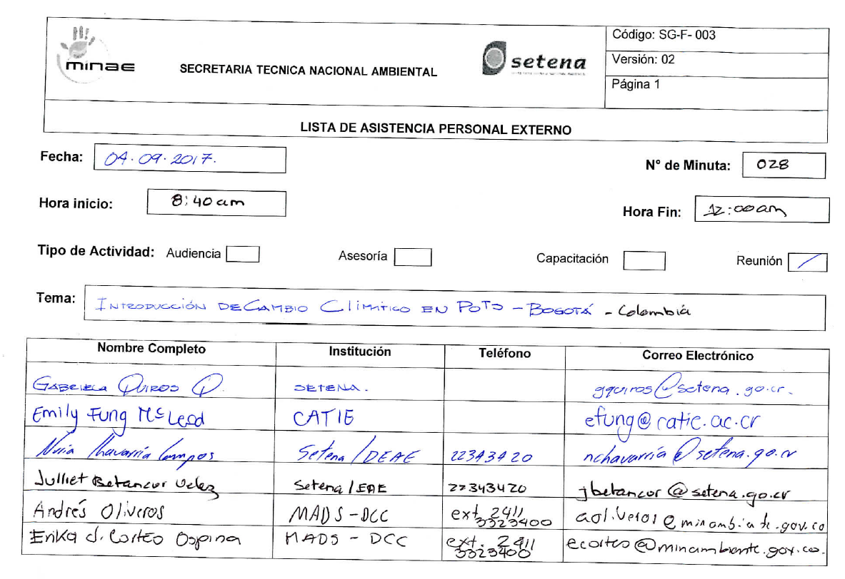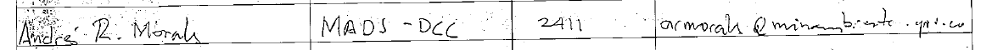
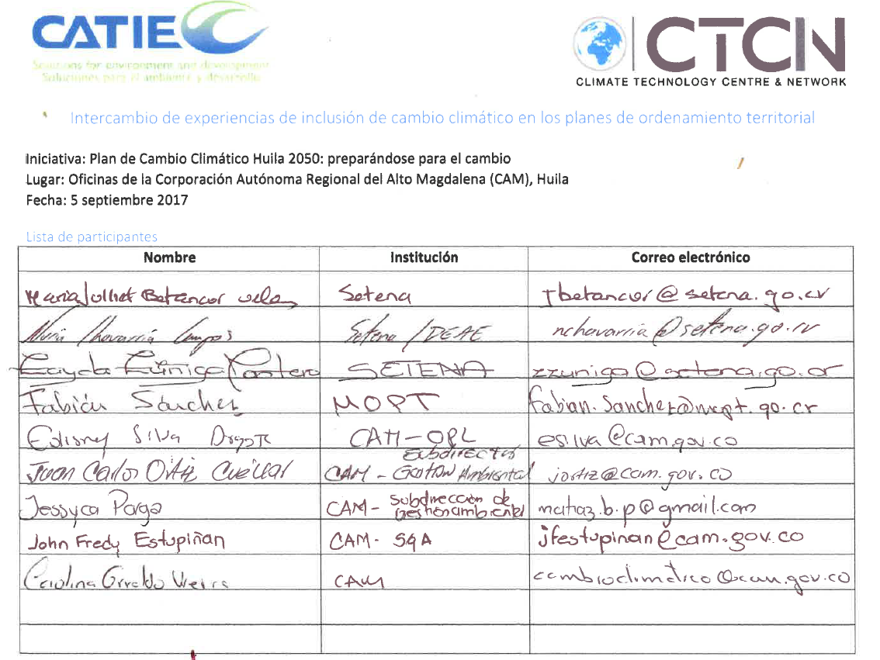
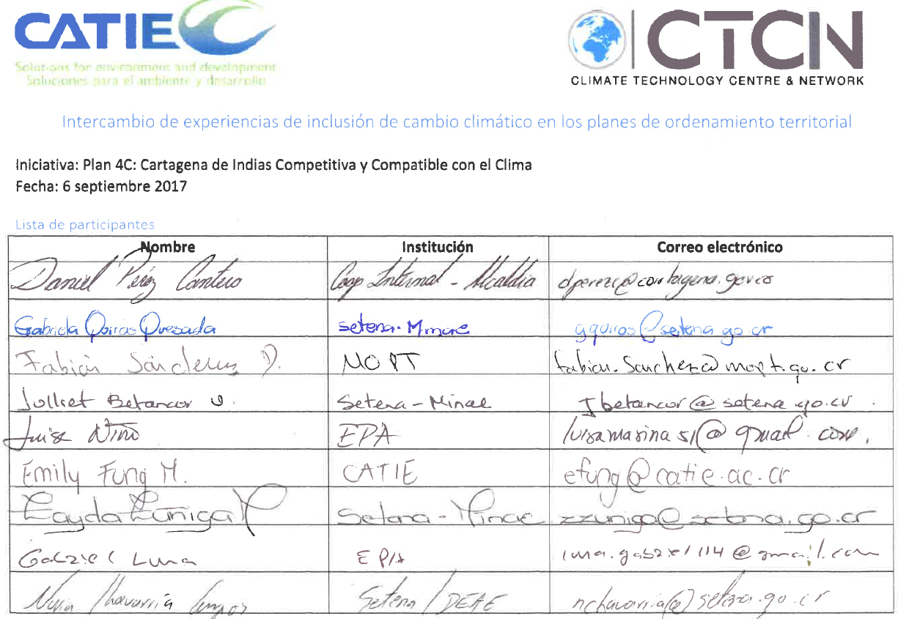

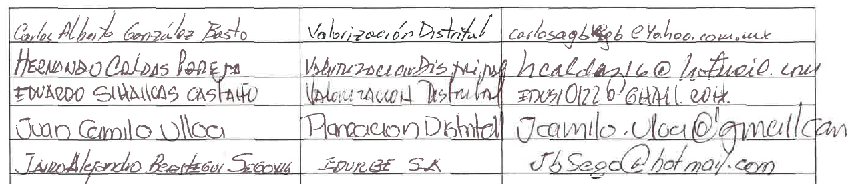

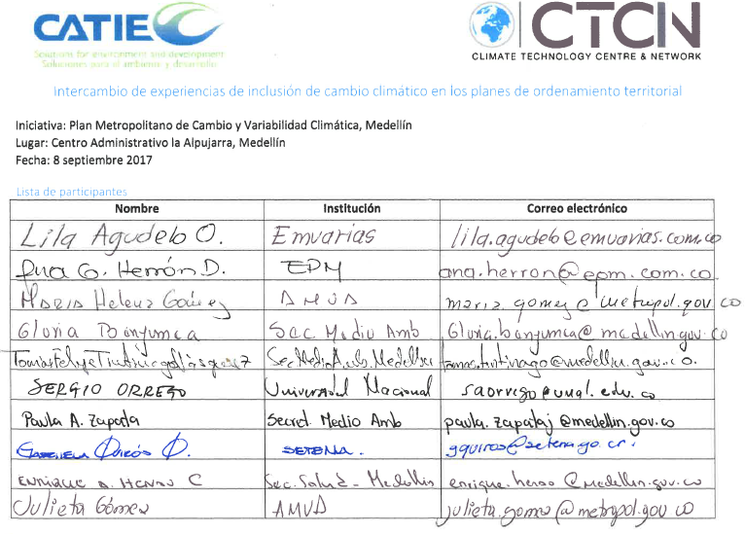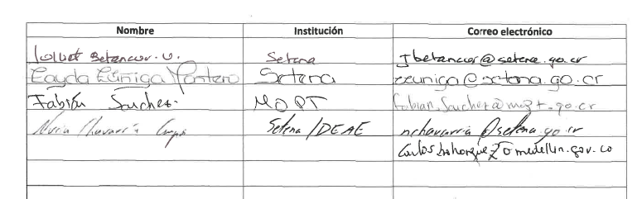

Anexo 3. Presentación de lineamientos y determinantes ambientales en el ordenamiento territorial en la región de Huila.
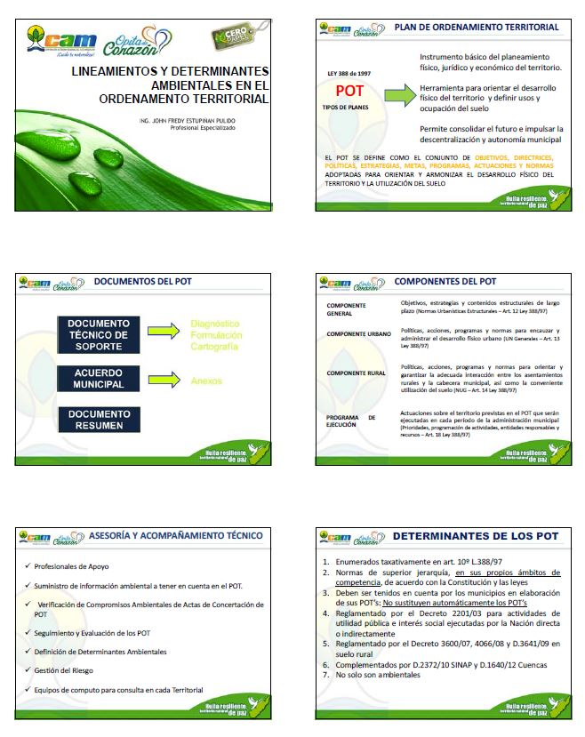

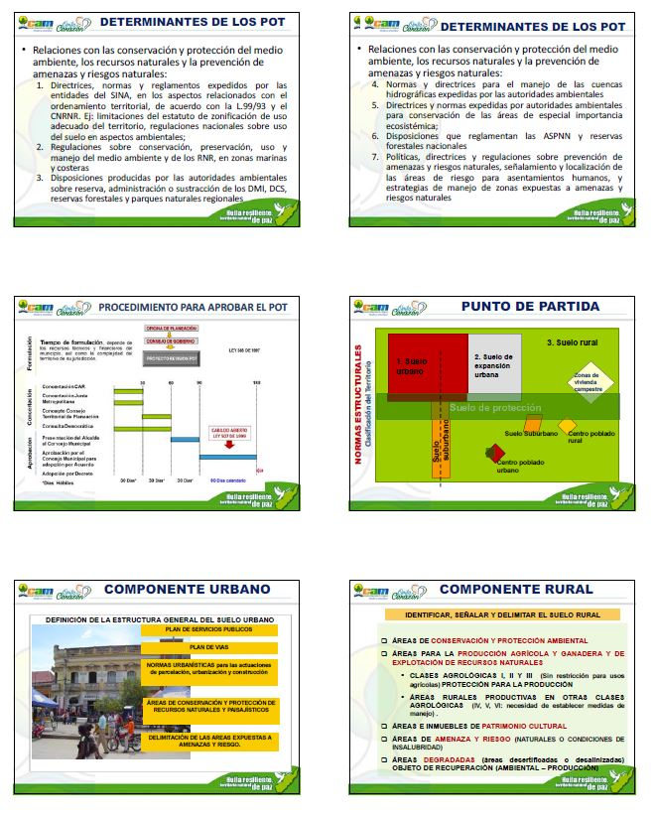

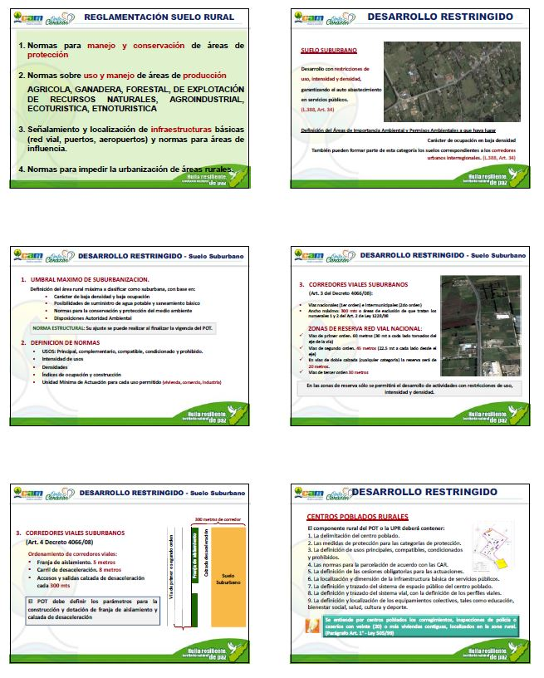

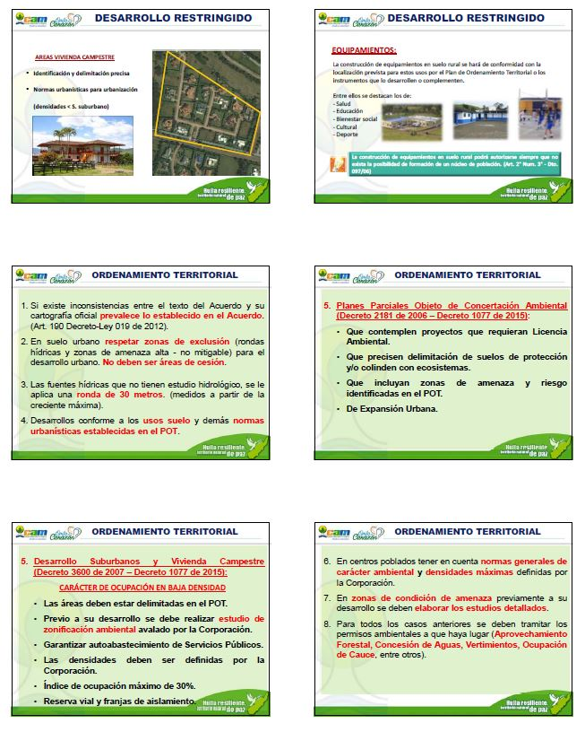

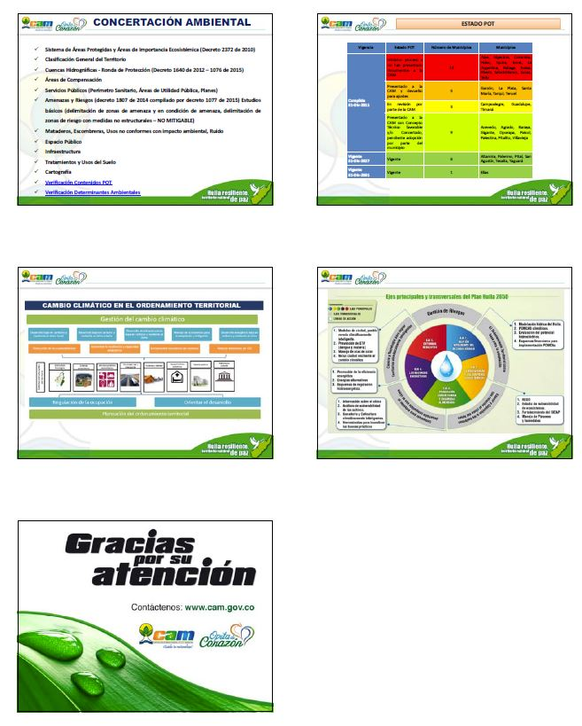

Anexo 4. Fotografías de las reuniones

Región de Bogotá
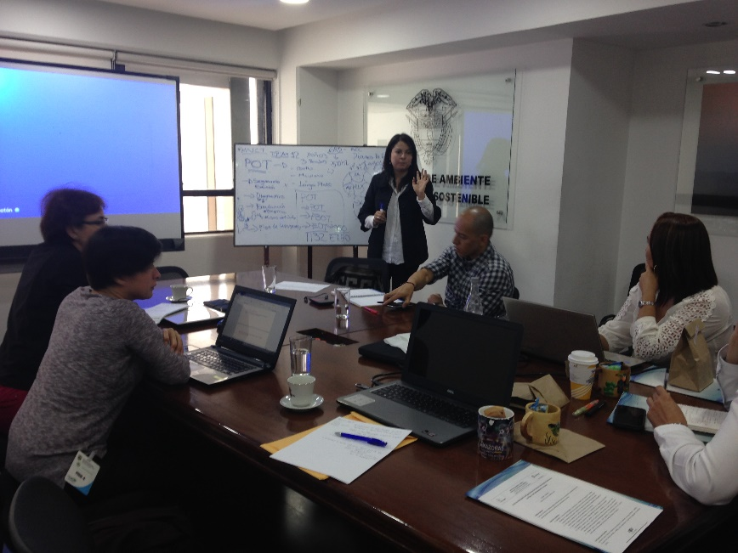

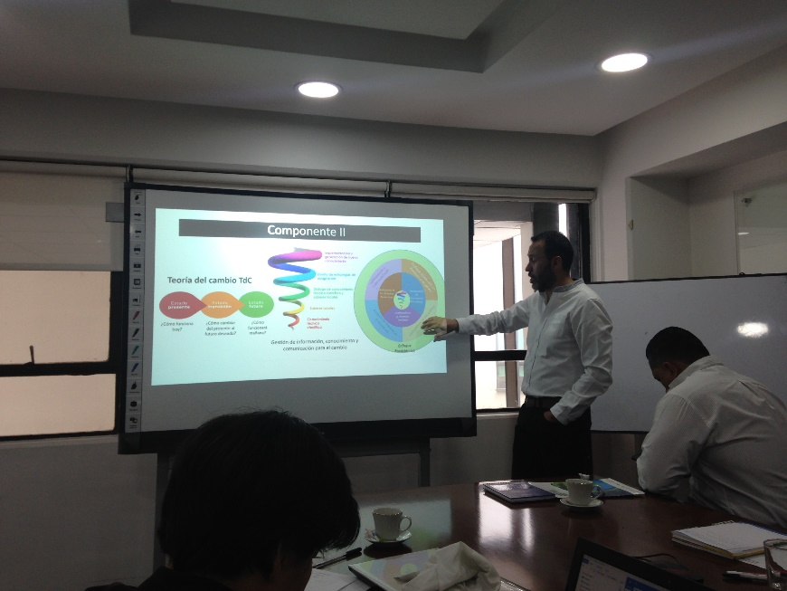

Región del Huila
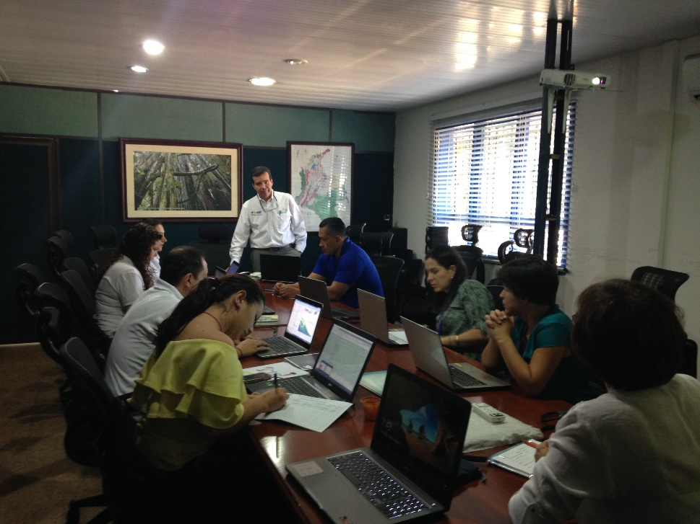

Región de Cartagena de Indias

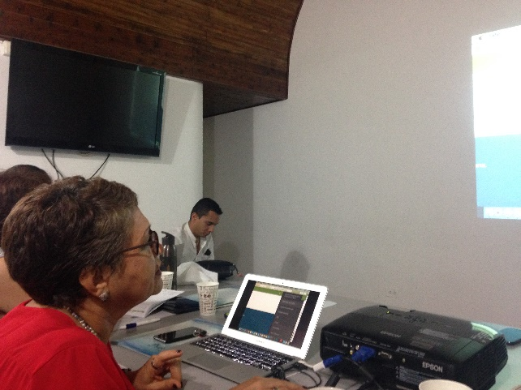
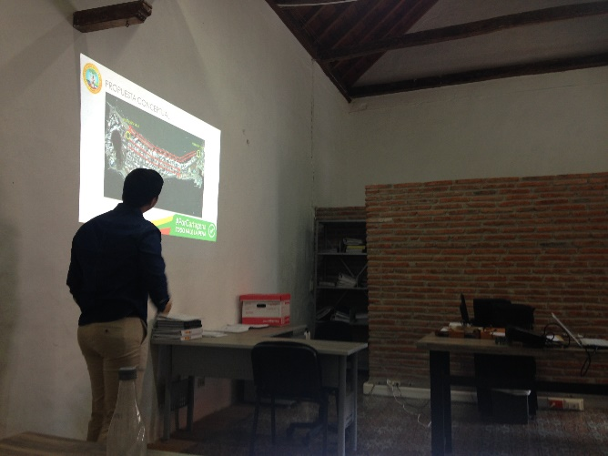

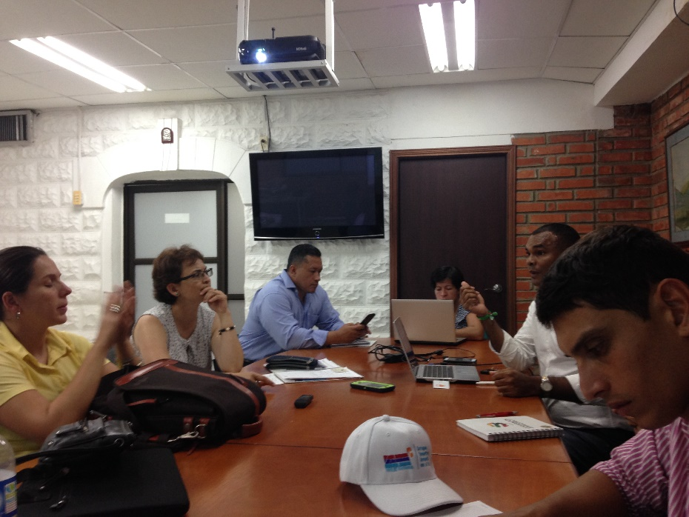

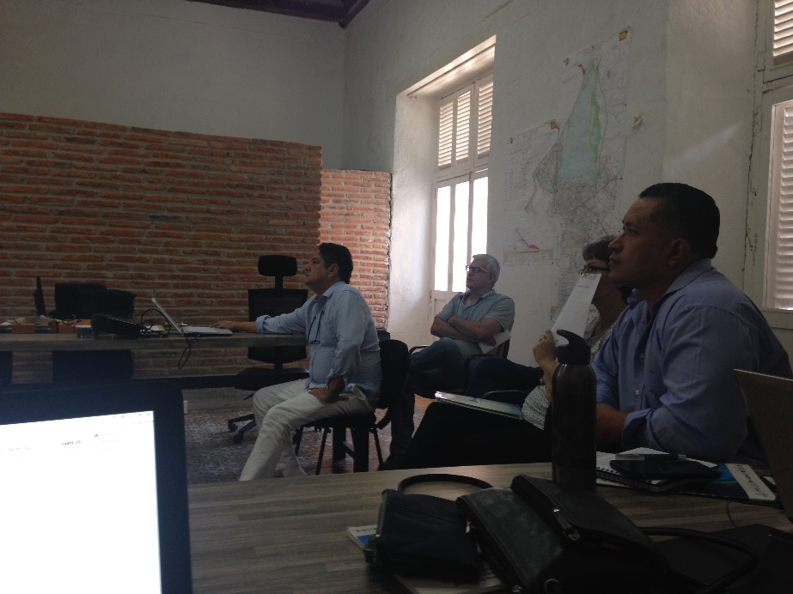

Región de Medellín, Antioquia

